Муниципальное бюджетное общеобразовательное учреждение
Средняя общеобразовательная школа № 30 имени С.Р.Медведева
г. Волжского Волгоградской области

Классный час по теме:
«Жизнь дана на добрые дела»
2 класс

подготовила
учитель начальных классов
Драгункина Светлана Дмитриевна
г. Волжский

Цели занятия:
-познакомить учащихся с понятием «путь-дорога», с разными видами дорог( дорога к
дому, школе, храму, фронтовая дорога);
- подвести детей к главной цели занятия: дорог много, но главная – жизненный путь;
- развивать у учащихся положительный опыт общения в коллективе, формировать мотивацию на доброе, уважительное отношение к друг другу
Ход занятия.
1.Подготовительный этап работы.
Учитель и учащиеся встают в круг. Звучат слова приветствия ( дети, обращаясь друг к другу ,желают хорошей работы, отличных результатов.) Затем учитель предлагает детям прослушать стихотворение В. Боголюбовой и определить тему занятия.

Пути-дороги, тропы, километры…
И все такие разные они.
Большак, шоссе и жизни моей ветры,
И перегонов редкие огни.
…
Пути-дороги, тропы, километры…
А где мой путь? Которым мне идти?
Какие мне в лицо подуют ветры?
Где мой причал? Где трап к нему найти?
Стою в раздумье так на перекрестке
Дорог и стежек малых и больших…
Как много вас, нехоженые версты,
Космических далеких и земных.

- О чём это стихотворение? Определите тему нашего занятия.
-Какие бывают дороги?( Дети называют самые разные дороги.)Какие дороги вам больше всего знакомы?( Дорога к дому, дорога в школу ,фронтовые дороги, дорога к родным, например, к бабушке и дедушке и т. д .Чем дорог вам каждый путь?.)Далее рассматривают репродукции картин, тематика которых связана с дорогой.
1.Картина А. Саврасова «Зимняя дорога» 2.И. Шишкин « Рожь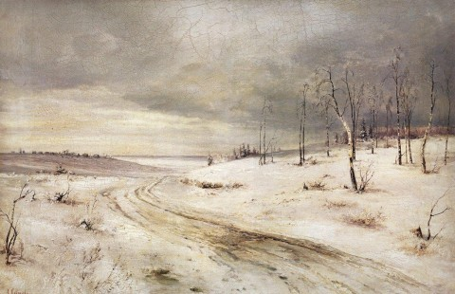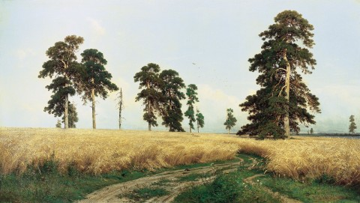»

3. В.Верещагин « На большой дороге» 4.Дорога.ведущая в храм
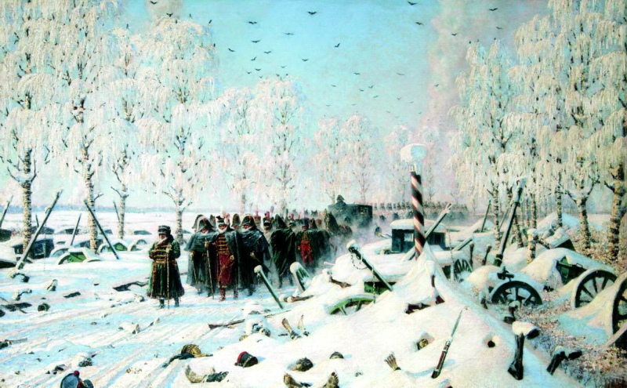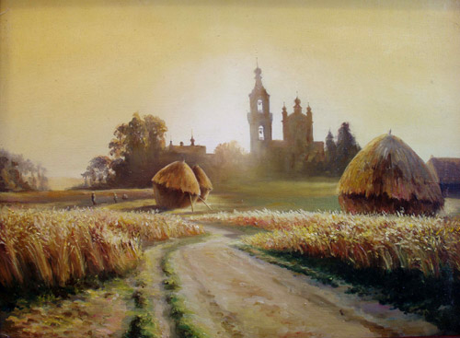
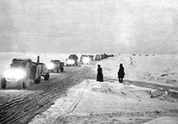
4 .Фотография « Дорога жизни»-единственная
транспортная магистраль через о.Ладожское в годы Великой Отечественной войны
-Какие из изображенных дорог вам знакомы? (Учитель особое внимание обращает на последнее изображение. Чем отличается эта дорога от остальных?) Дорога жизни — во время Великой Отечественной войны единственная транспортная магистраль через Ладожское озеро.. Связывала с 12 сентября 1941 по март 1943 года блокадный Ленинград со страной.
2. Работа в парах
- А теперь я предлагаю вам заполнить таблицу. Подберите к предложенным образам звуки и ощущения, связанные с дорогой. Слова впишите в таблицу.( Время работы -5 мин.)
Образы ( Я вижу) | Звуки (Я слышу) | Ощущения( Я чувствую)
остановка
автобус
путник
Памятник герою
Затем заслушиваются выступления четырех пар, которые выходят к доске. Главное –учащиеся должны понять взаимосвязь образа, звука, чувства.) Затем дети сравнивают заполненные таблицы с таблицей, предложенной учителем.
Образы( Я вижу) | Звуки(Я слышу) | Ощущения(Я чувствую)
остановка | голоса людей | ожидание
автобус | шум приближающегося транспорта | радость
путник | шум ветра. пение птиц | усталость
памятник герою | взрывы снарядов | гордость

После работы с таблицей учитель подводит детей к главному : какой путь мы будем считать главным? (Выслушиваются разные мнения учащихся). Давайте еще раз обратимся к стихотворению, которое прозвучало в начале урока. Учитель читает вторую строфу.
Пути-дороги, тропы, километры…
А где мой путь? Которым мне идти?
Какие мне в лицо подуют ветры?
Где мой причал? Где трап к нему найти?
- О каком пути думает автор стихотворения В.Боголюбова? Да .речь идет о жизненном пути? Учитель обращает внимание ребят на то, что у каждого человека должна быть цель в жизни. А какая цель? Это зависит от каждого из нас. У всех она своя, особенная. ( Далее выслушиваются мнения ребят. Учитель обращает детей к их жизненному опыту и просит подумать и определить значимые для них жизненные цели.)
3.Работа по учебнику. ( Дети дают ответы на поставленные к параграфу вопросы.)
-Вспомните, а что было интересным на вашей дороге жизни?
Учитель:
-Путь-дорога символизирует вечную проблему человечества – СВОБОДУ ВЫБОРА.Каким бы ни был путь, человек должен идти всегда дорогою добра и спасения.
4.Подведение итога занятия. Рефлексия.
-Какой пословицей вы закончили бы наше занятие? Предлагаю вам собрать из слов еще одну пословицу.
живи, люди,поживут,тебя,для,людей
( Живи для людей - поживут и люди для тебя.)
-Что значимого для себя узнали?
-Какие положительные моменты для себя отметли?
Звучит песня « Дорогою добра».

Список использованной литературы
- Истоковедение. Том 1. Издание 3-е, дополненное.-М.:Издательский дом «Истоки»»2010.

Использованные материалы и Интернет-ресурсы
1. http://1001kartina.su/tag/doroga/(репродукции )
- http://www.sunhome.ru/image/54074 http://www.zkola.ru/docs/index-695342.html
3.http://www.obshelit.ru/works/47390/

